Trading plán
Strategie, které budu obchodovat:
- Odrazy od supportů a rezistencí
- Trojúhelníkové formace a vlajky v silných trendech
- Squeeze v trojúhelníkové formaci
Časové rámce:
W,D, 4H, 1H (pro potvrzení a agresivnější obchody 30M)

Strategie odraz od supportu, rezistence nebo symetrie:
- Cena na významné W nebo D S/R úrovni (určit můžeme také dle Fibo Expanze z předchozích swingů)
- Pro vstup použít překřížení KP 8/34 EMA na 4H, 1H nebo 30M (dle obchodního stylu)
- Pravděpodobný cíl musí splňovat RRR 1:2 – 1:3
- Stop umístit pod/nad SR úroveň (v rámci MM 1%-2%)
- Pokud bude pozice ve 100% zisku, tak posunout stop na BE

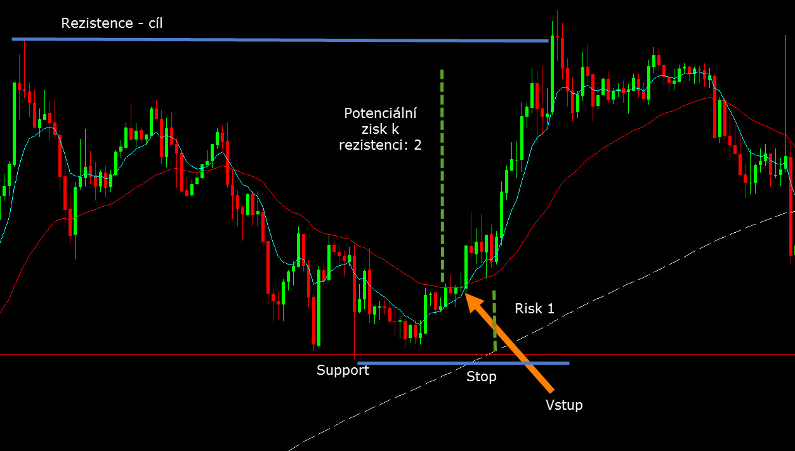

Strategie Trojúhelníkové formace a vlajky v silných trendech:
- Klouzavé průměry na obchodovaném grafu seřazeny jeden nad druhým (8,34,200)
- W, D, H4 musí být ve stejném trendu
- Cena v trendovém kanále (při long obchodech u spodní trend line a u short obráceně)
- Pullback k EMA 34
- Vstup po uzavření svíčky nad/pod předchozí svíčkou
- Stop pod předchozí low (pod EMA 34) MM max 2%
- Cíl s RRR 1:2 – 1:3
- Pokud bude pozice ve 100% zisku, tak posunout Stop na BE

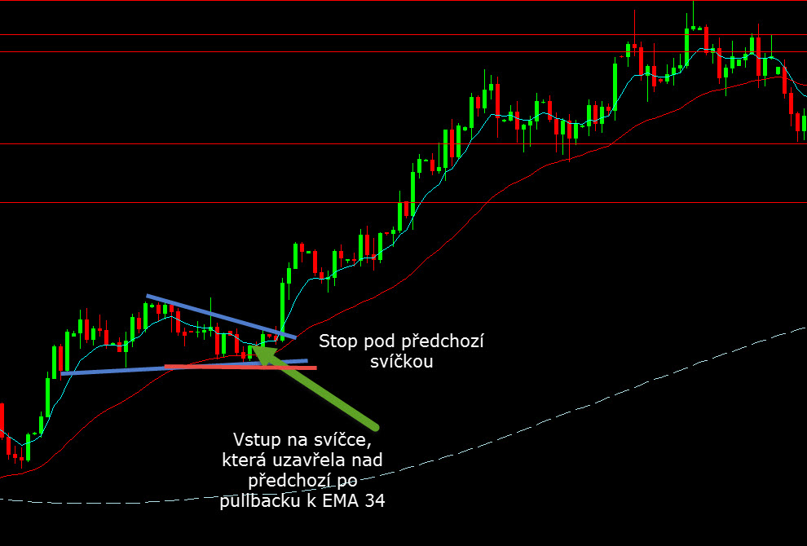

Strategie Squeeze v trojúhelníku nebo vlajkové formaci:
- Klouzavé průměry na obchodovaném grafu seřazeny jeden nad druhým (8,34,200)
- W, D, H4 musí být ve stejném trendu
- Cena v trendovém kanále (při long obchodech u spodní trend line a u short obráceně)
- Pullback k EMA 34
- Squeeze (sledovat momentum)
- Bonus: Squeeze na vyšším grafu, momentum na vyšším grafu v zádech
- Vstup ještě ve Squeezu u pullbacku k EMA 34, při proražení předchozí svíčky

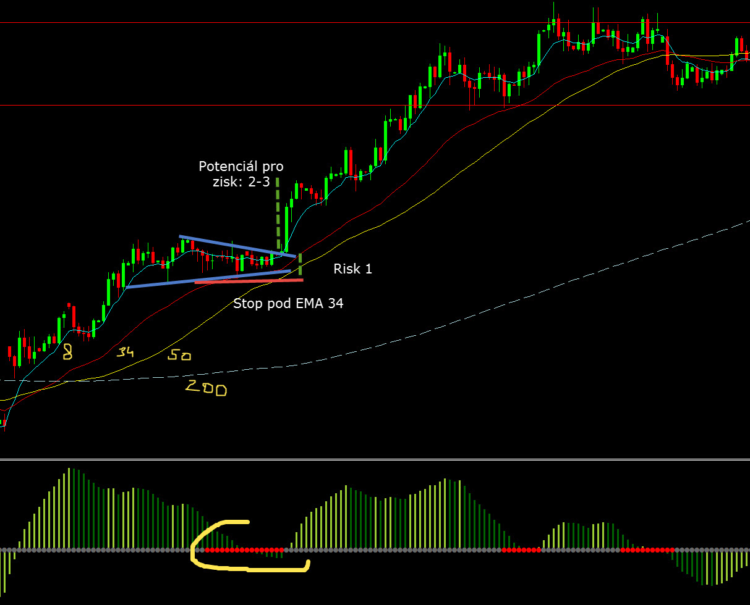

Money management:
- Maximální riziko na 1 obchod: 2% (pro konzervativní přístup 1%)
- Maximální počet otevřených obchodů dohromady: 5
- Pozice diverzifikovat napříč páry, které spolu nekorelují, případně komodity a akciové indexy
Principy:
- Obchodovat v malém
- Neobchodovat za každou cenu často
- Nepřemýšlet nad tím, jak dopadne následující obchod
- Držet se plánu
- Nikdy neporušit MM

